Hydrostatický tlak

- Popiš vzoreček pro výpočet hydrostatického tlaku.

p_{h} = h . ρ . g

- Čím je způsoben hydrostatický tlak v kapalině?

- Jak velký je hydrostatický tlak u hladiny kapaliny?

- Jaká je jednotka hydrostatického tlaku?

- Jaký je správný vzoreček pro výpočet hydrostatického tlaku?

  - p = F : S b) p = h . ρ . g c) p = m : V

- Kde je ve vodě větší hydrostatický tlak, v hloubce 2m nebo v hloubce 10m?

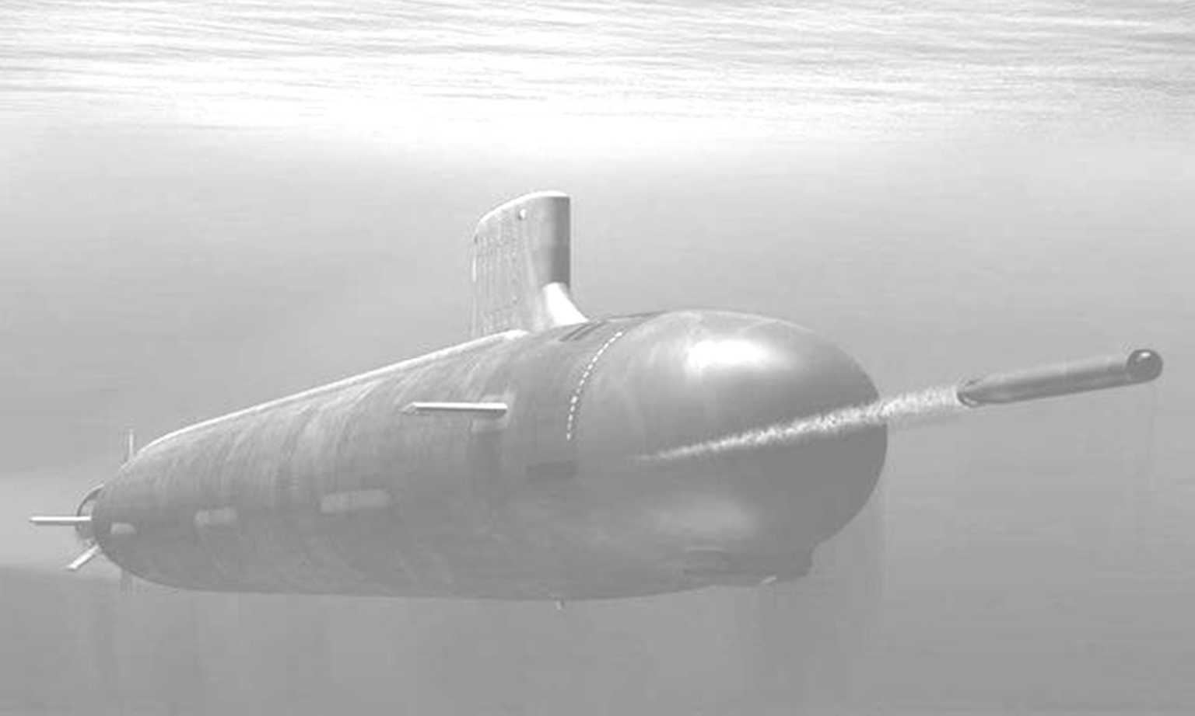
- Jaký hydrostatický tlak působí na ponorku v hloubce 0,25km pod hladinou moře? Hustota vody je 1026kg/m³.

- Jedno okno ponorky má obsah 20cm², druhé 30cm². Na které působí větší hydrostatický tlak (p_{h}), když jsou ve stejné hloubce 40m pod hladinou moře?
Na které působí větší tlaková síla (F)? Hustota vody je 1026kg/m³.

- Kterým směrem hydrostatický tlak v kapalině působí?

- Na čem závisí hydrostatický tlak v kapalině?

- Kde je větší hydrostatický tlak, u dna studny hluboké 6m, nebo u dna jezera, kde je hloubka 6m?

- Hydrostatický tlak u dna válcové nádoby s vodou je 10 000Pa (10kPa). Dno má obsah 0,25m². Jak velikou tlakovou silou (F) působí voda na dno?

